Guía3. Informe final Proyecto APT
Asignatura Capstone

1. Informe final Proyecto APT
El objetivo de este informe es que describas los aspectos más relevantes de tu Proyecto APT. Es importante que fundamentes las decisiones que tuviste que tomar a lo largo del proceso.

A continuación, encontrarás distintos campos que deberás completar con la información solicitada, los que dan cuenta del resumen de tu proyecto APT y sus principales resultados.

Nombre del proyecto | Unidad Territorial – Junta Vecinal
Área (s) de desempeño(s) | Análisis y Evaluación de soluciones informáticas. Desarrollo de software.
Competencias | Desarrollar una solución de software utilizando técnicas que permitan sistematizar el proceso de desarrollo y mantenimiento. Construir modelos de datos para soportar los requerimientos de la organización. Realizar pruebas de certificación tanto de los productos como de los procesos.

Contenidos del informe final
1. Relevancia del proyecto APT | El proyecto Sistema Unidad Territorial buscó solucionar la ineficiencia generada por la gestión administrativa y comunicacional manual que actualmente realizan las juntas de vecinos, lo que provoca retrasos y desorden en la información. Esta situación es relevante en el contexto de la Ingeniería en Informática, ya que las organizaciones comunitarias, como las juntas de vecinos, son el sector más desatendido en cuanto al uso de la tecnología.  La situación se abordó en el contexto de una unidad territorial en Chile, donde las juntas de vecinos son cruciales para el desarrollo comunitario. El problema afecta directamente tanto al Directorio (en la gestión de trámites) como a los vecinos (mayores de 14 años) que requieren servicios como certificados o postulación a proyectos. El aporte de valor del Proyecto APT consiste en el desarrollo de un sistema de gestión digital web responsivo que centralice estos procesos, optimizando la organización interna, aumentando la transparencia y mejorando la comunicación. Se estableció como criterio de éxito que el sistema debe gestionar al menos el 80% de los trámites actuales de la junta de vecinos.
2. Objetivos | Objetivo General:  Desarrollar un sistema web responsivo que permita a las juntas de vecinos mejorar su gestión interna y externa, facilitando la organización de actividades, la administración de documentos y la comunicación con los habitantes de la unidad territorial.  Objetivos Específicos:  Implementar un módulo de inscripción de vecinos y administración de sus datos. Desarrollar una funcionalidad para la solicitud y emisión de certificados de residencia de forma digital. Crear un módulo de postulación y gestión de proyectos vecinales. Incorporar un sistema de notificaciones y avisos vía email o WhatsApp. Desarrollar un calendario de reservas para espacios comunitarios. Resguardar la protección de datos personales mediante un sistema de auditoría y control de datos.
3. Metodología | Para abordar el proyecto, se utilizó la metodología Scrumban , una metodología ágil híbrida que combina la estructura de Scrum con la flexibilidad de Kanban.  Procedimiento: Se organizó el trabajo en iteraciones cortas y se utilizó un Tablero Kanban (Trello). El Gestor del Proyecto (Scrum Master) definió y aplicó Límites de Trabajo en Progreso para evitar la sobrecarga de tareas.  La elección de Scrumban fue pertinente porque permitió priorizar las funcionalidades y adaptarse a cambios de requerimientos o técnicos durante el desarrollo, asegurando avances constantes a lo largo del semestre. El uso de WIP y el tablero visual garantiza que el equipo se enfocará en la calidad y finalización de las tareas críticas, como el modelamiento de datos y la autenticación.
4. Desarrollo | El desarrollo se enfocó en completar las tareas de la Fase de Especificación y Planificación para dar paso a la Fase de Desarrollo. Las etapas principales completadas incluyen:  Modelamiento y Diseño: Se finalizaron el Diagrama Entidad-Relación y Modelo de Datos, los Diagramas de Arquitectura del Sistema, y las Especificaciones Técnicas del Software.  Calidad y Seguridad: El Analista QA finalizó el Plan de Pruebas por módulo y se definieron el ciclo de vida de los datos y directrices para su gestión. Además, se ejecutaron las Pruebas End to End con Selenium.  Desarrollo Funcional: Se completó la Finalización de Registros de Vecinos [BackEnd], cumpliendo con el primer objetivo específico de administración de datos.  Dificultades y facilitadores en el desarrollo:  El principal facilitador fue la disciplina aplicada a la metodología Scrumban, que, con el uso del tablero Trello, nos dio una visibilidad total del progreso y un control estricto del Trabajo en Progreso. Además, la clara definición de roles (Programador, Scrum Master, Documentador/QA) permitió una distribución eficiente de las tareas, aprovechando las fortalezas de cada integrante.  Las dificultades potenciales, como la coordinación de tiempos o las complejidades técnicas, fueron mitigadas mediante reuniones de seguimiento y la planificación ágil. El control de calidad exigió ajustes, pero esto se logró sin incurrir en retrasos.
5. Evidencias | Documentación de Gestión: Minutas de reunión y la captura del Tablero Scrumban, evidenciando el avance por columnas hasta Terminado.  Diseño Técnico: Diagrama Entidad-Relación y Modelo de Datos, Diagramas de Arquitectura del Sistema, y Especificaciones Técnicas del Software.  Desarrollo y Calidad (QA): Plan de Pruebas y la ejecución exitosa de Pruebas End to End (Selenium) para funcionalidades.  Código Fuente: Finalización y consolidación del código fuente del Backend para Registros de Vecinos.  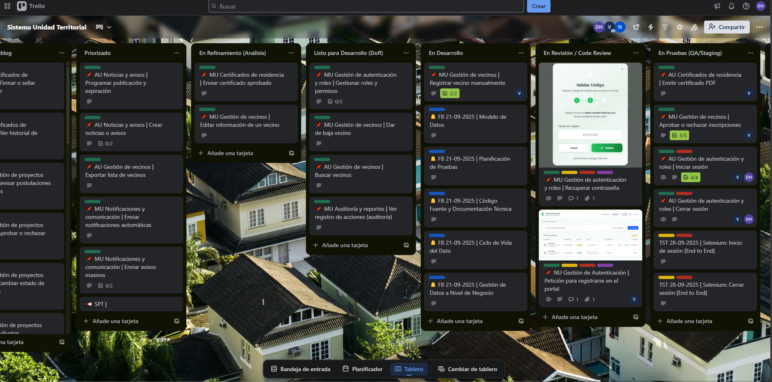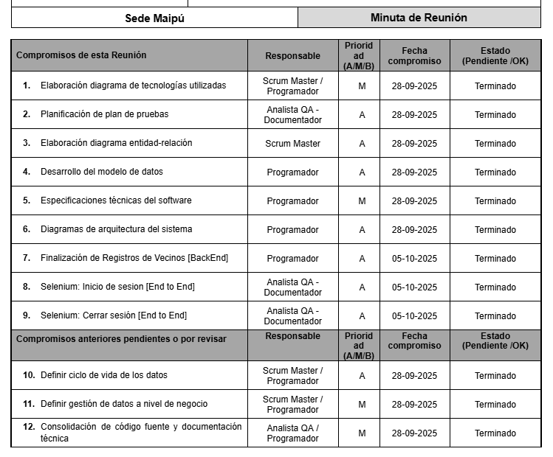
6. Intereses y proyecciones profesionales | El Proyecto APT fue fundamental para consolidar nuestros intereses profesionales, ya que nos obligó a aplicar de manera práctica las competencias de la Ingeniería en Informática, integrando gestión, análisis y desarrollo tecnológico. Al principio, nuestros intereses se distribuían entre el análisis de datos/gestión, el desarrollo de software y una visión más generalista. Tras finalizar las primeras fases, nuestros intereses se han reforzado en la especialización de roles: la gestión bajo el marco de Scrumban, la arquitectura de bases de datos seguras, y el desarrollo de soluciones web responsivas. El éxito en el cierre de entregables técnicos ha validado la elección de nuestras áreas de enfoque.  A futuro, nos gustaría seguir profundizando en el sistema y ver que tan lejos puede alcanzar a llegar.

